

**小一**

**2022/10/31**

主题三《秋叶飘》

”

** 01 来园情况 **

1. **来园人数**：今日来园幼儿23位小朋友，3位小朋友请假了！
2. **情绪管理：**今天是周一！所有小朋友都开开心心的来园啦！
3. **物品整理：**袁艺晗、陈苇如、杨赟、刘奕澂、孙浩燃、张浩川几位小朋友今天忘记绕水杯带啦！

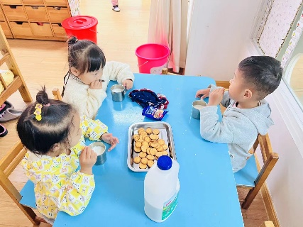

益智区：王诗航小朋友在万能工匠搭建了一直小狗，用万能点做小狗的身体，用叶片做小狗的耳朵，用棒棒插在万能点上做小狗的腿。武依朵小朋友用4个万能点和连接棒，搭建了一只毛毛虫。

图书区：尚子晴、赵梦琪两位小朋友小朋友在看着图书讲故事。

美工区：叶书汐小朋友在给花格子大象艾玛涂颜色。李梦婉小朋友在用橡皮泥制作南瓜。

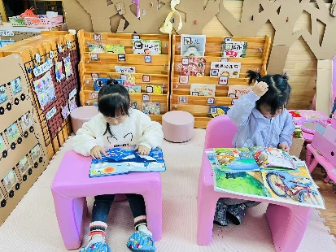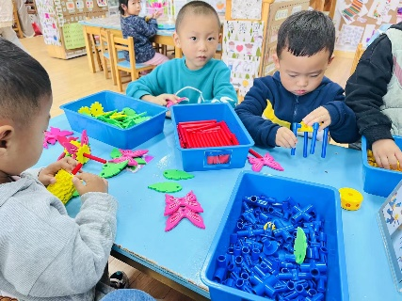

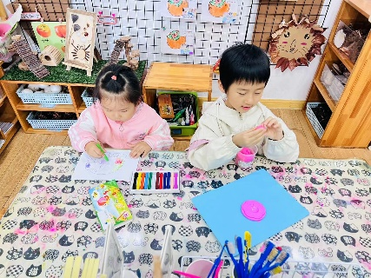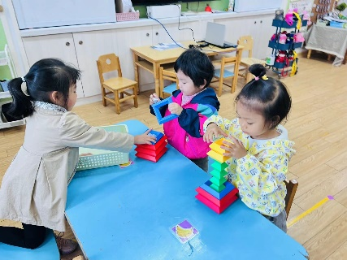

《秋天》小班的孩子比较喜欢参加音乐活动，尤其喜欢边唱边做动作，但是孩子们的规则意识还不强，有时不能控制自己的情绪。在唱歌的时候，部分幼儿已经能够有意识地倾听伴奏，还有部分幼儿音准还有所欠缺，旋律和节奏也难以把握。部分幼儿对歌词内容的理解还不是很好，不能连贯的唱出整首歌曲。

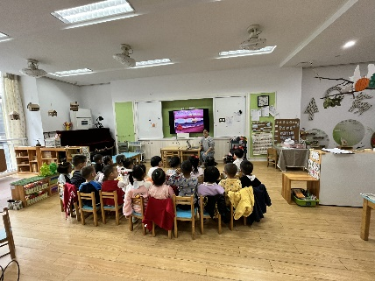

今天户外，我们玩的是大厅的荡秋千、毛毛虫还有皮球。

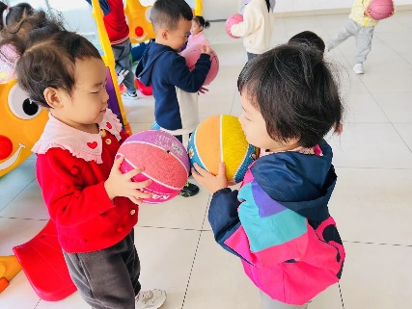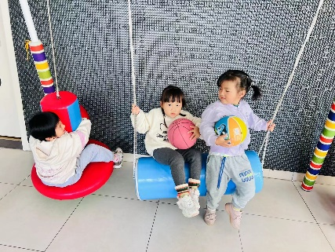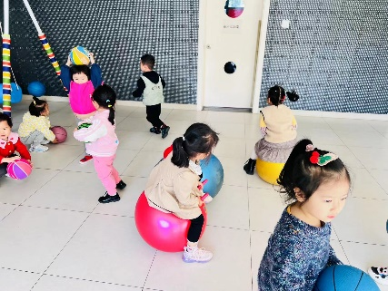

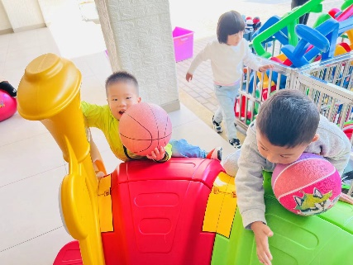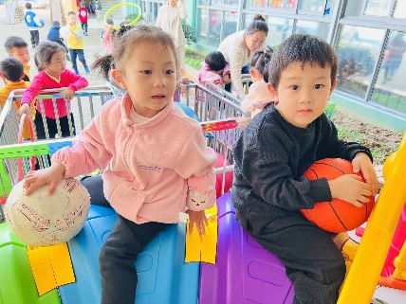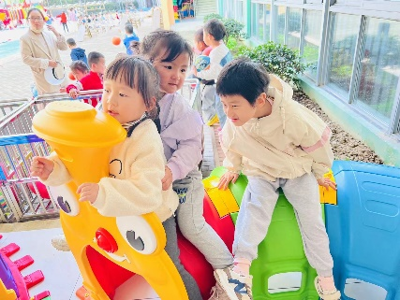

**mmexport1590938236088mmexport1590938236088**

**05生活活动**

**午饭情况**

今天吃得是水煮基围虾、芹菜炒豆腐干、青菜平菇汤，水果：苹果。今天吃完的小朋友非常多呢！

